PEMERINTAH PROVINSI JAWA TIMUR

DINAS PENDIDIKAN

**SEKOLAH MENENGAH KEJURUAN NEGERI 1**

**PASURUAN**

Jalan Veteran 11 Pasuruan, Telp/Fax (0343) 421380

Website : [www.smkn1-pasuruan.sch.id](http://www.smkn1-pasuruan.sch.id), Email : [smk1pasuruan@yahoo.com](mailto:smk1pasuruan@yahoo.com%20)

PASURUAN



**JOB SHEET 4 : THREAD**

| **Standar Kompetensi :**  Pemrograman Berorientasi Obyek (PBO) | **Nama Siswa : Putri Andika V. S** |
| --- | --- |
| **Kompetensi Dasar :**  3.14 Menerapkan dasar-dasar *thread*  4.14 Membuat instruksi-instruksi *thread* | **Kelas : XII RPL 2** |
| **Judul Tugas :**  Membuat Program Sederhana Menampilkan Data dengan selang waktu *pending/delay* 1 detik | **Pengajar** : Didik Suryawan, S.Pd., MT |

# **1. Tujuan**

a. Siswa dapat menentukan dan menerapkan operasi *thread*

b. Siswa dapat merancang, membuat dan menguji aplikasi operasi *thread*.

# **2. Materi**

# **Pelajari dan praktikkan Materi Belajar Cara Membuat Thread pada Java, Modul Thread, dan Video: Belajar Thread (Multithreading) dari sumber Internet.**

**PRAKTIKUM**

**Membuat program sederhana menampilkan data dengan selang pending/delay 1 detik.**

a. Buka Java Netbeans

b. File – New Project – pilih Java Application – Next – Beri Nama Projectnya (contoh: Latihan_Thread - Beri centang di Create main Class – Finish

c. Masuk di **Project** – pada Source Packages (Klik Kanan) – pilih New – pilih Java Class..

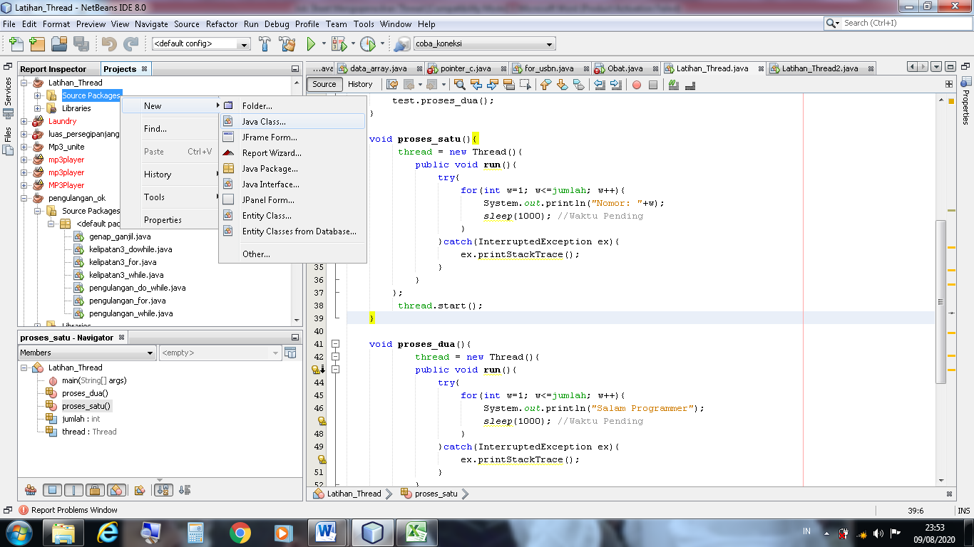

d. Isikan nama **Class** ( misal: Latihan_Thread) – Finish

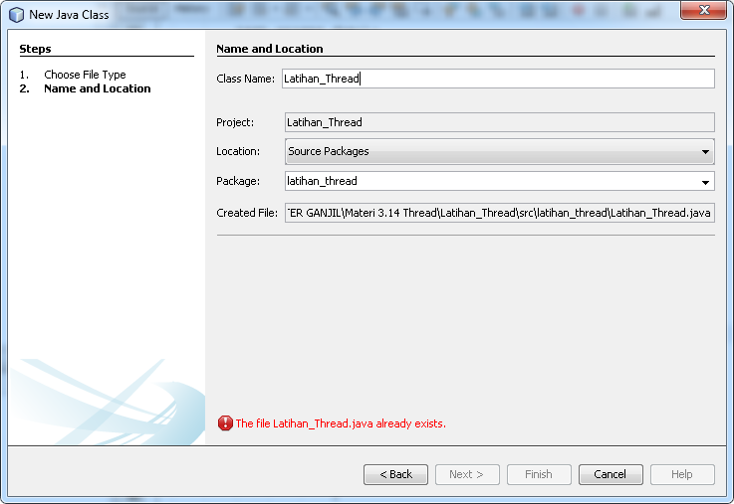

**Silahkan masukkan kode berikut ini:**

package latihan_thread;

import static java.lang.Thread.sleep;

/**

*Sumber: Internet

* @author SMKN 1 Pasuruan

*/

public class Latihan_Thread {

Thread thread;

int jumlah = 7;

public static void main(String[] args) {

Latihan_Thread test = new Latihan_Thread();

test.proses_satu();

test.proses_dua();

}

void proses_satu(){

thread = new Thread(){

public void run(){

try{

for (int w=1; w<=jumlah; w++){

System.out.println("Nomor: "+w);

sleep(1000); //Waktu Pending/Delay

}

}catch(InterruptedException ex){

ex.printStackTrace();

}

}

};

thread.start();

}

void proses_dua(){

thread = new Thread(){

public void run(){

try{

for (int w=1; w<=jumlah; w++){

System.out.println("Salam Programmer");

sleep(1000); //Waktu Pending/Delay

}

}catch(InterruptedException ex){

ex.printStackTrace();

}

}

};

thread.start();

}

}

**Hasil eksekusi/output :**

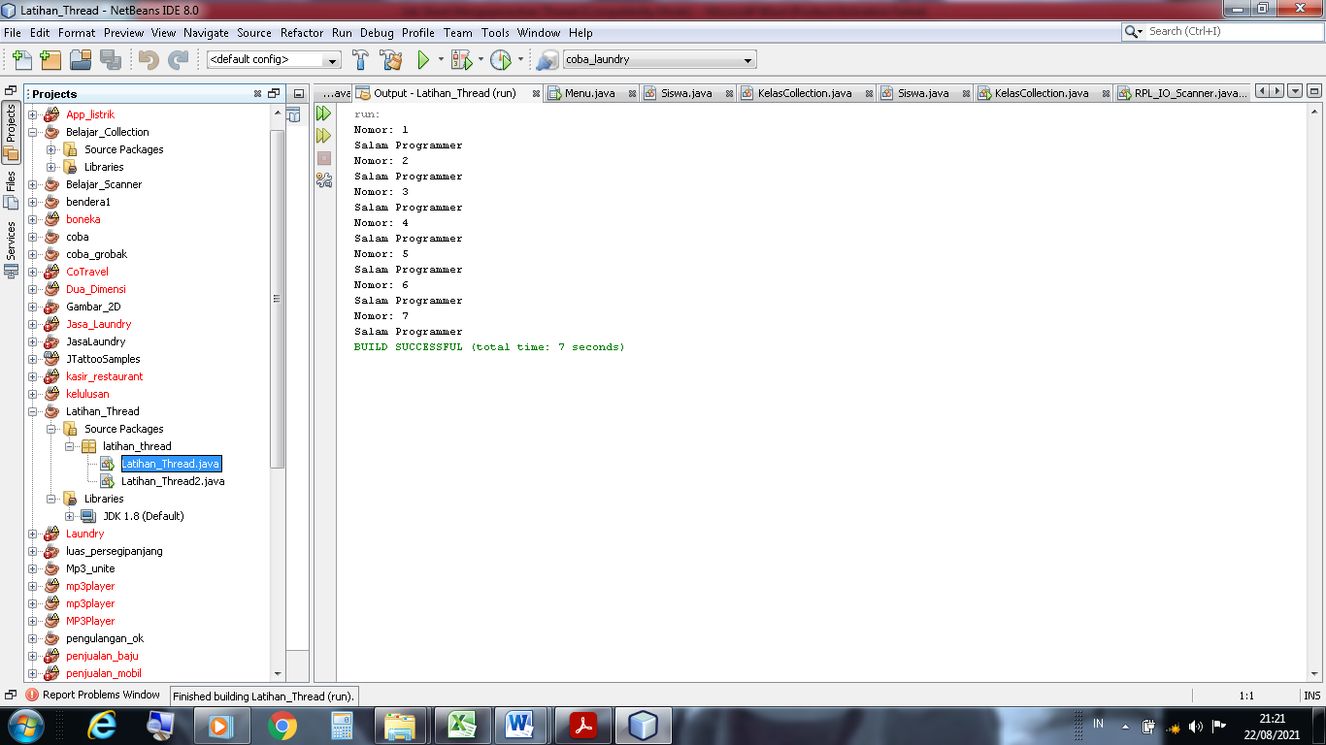

**TUGAS!**

**- Buatlah *Project* dan *Class* dengan nama: Thread_namaAnda**

**- Buat program sederhana menampilkan Nomor Absensi, Nama Anda, dan Kelas sebanyak 5 kali dengan waktu pending/delay selama 2 detik.**

**JAWABAN (ada 3 tugas/pertanyaan yang harus diisi):**

**1. *Copy* dan *Paste* kode program Java (Netbeans) Anda di bawah ini.**

/*

* To change this license header, choose License Headers in Project Properties.

* To change this template file, choose Tools | Templates

* and open the template in the editor.

*/

package thread_putri;

import static java.lang.Thread.sleep;

/**

*

* @author rendra

*/

public class Putri_Thread {

Thread thread;

int jumlah = 5;

public static void main(String[] args) {

Latihan_Thread test = new Latihan_Thread();

test.proses_satu();

test.proses_dua();

test.proses_tiga();

}

void proses_satu(){

thread = new Thread(){

public void run(){

try{

int no_absen = 28;

for (int a=1; a<=jumlah; a++){

System.out.println("Nomor Absen: "+ no_absen);

sleep(2000); //Waktu Pending/Delay

}

}catch(InterruptedException ex){

ex.printStackTrace();

}

}

};

thread.start();

}

void proses_dua(){

thread = new Thread(){

public void run(){

try{

String nama = "Putri Andika Vita Sari";

for (int b=1; b<=jumlah; b++){

System.out.println("Nama: "+ nama);

sleep(2000); //Waktu Pending/Delay

}

}catch(InterruptedException ex){

ex.printStackTrace();

}

}

};

thread.start();

}

void proses_tiga(){

thread = new Thread(){

public void run(){

try{

String kelas = "XII RPL 2";

for (int c=1; c<=jumlah; c++){

System.out.println("Kelas: "+ kelas);

sleep(2000); //Waktu Pending/Delay

}

}catch(InterruptedException ex){

ex.printStackTrace();

}

}

};

thread.start();

}

}

**2. *Printscreen* tampilan hasil (*output*) dari program Anda.**

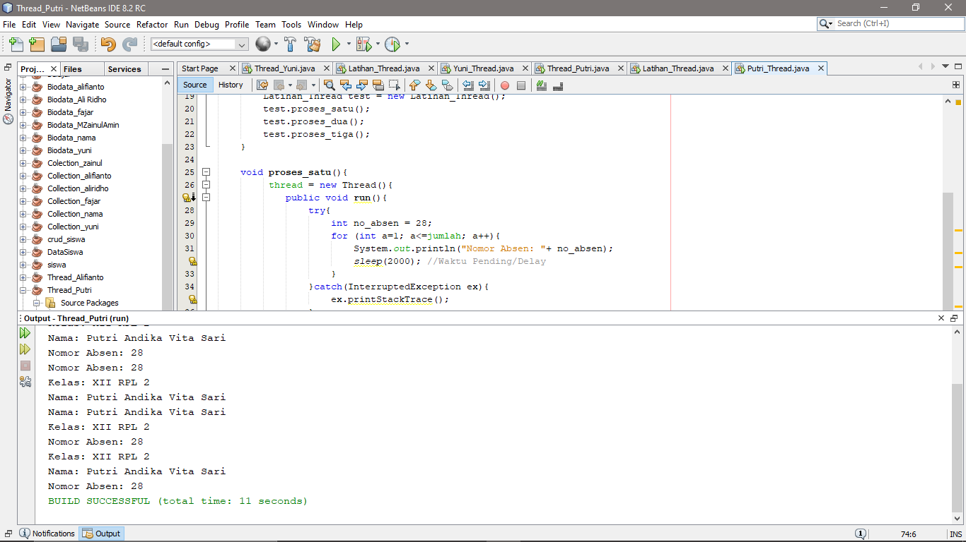

**3. Jelaskan fungsi *thread* yang Anda buat di program Anda!**

Thread adalah class library yang mengatur setiap aliran eksekusi pada suatu program di bahasa pemrograman Java